Projekts "Uzlabot vispārējās izglītības iestāžu mācību vidi"

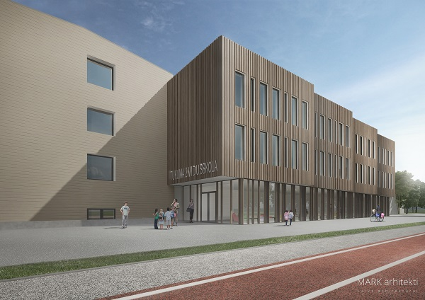

Piesaistot Eiropas fondu līdzekļus, projekta “Tukuma vispārējās izglītības iestāžu mācību vides uzlabošana” ietvaros tiks modernizēta Tukuma 2.vidusskola, Tukuma Raiņa ģimnāzija, Tukuma 2.pamatskola un Tukuma E.Birznieka-Upīša 1.pamatkola.
Tukuma 2.vidusskolas ēkai tiks veikta pilnas skolas pārbūve. Projekta rezultātā sākumskolas klases, kuras atrodas ēkā Spartaka ielā 2A, Tukumā, tiks pārceltas uz ēku Raudas ielā 16, Tukumā. Skolas ēkai Raudas ielā 16, Tukumā, tiks veikta pārbūve, kā rezultātā tiks pilnībā pārbūvēta skolas ēka un uzcelta piebūve. Skolā tiks izveidota ergonomiska vide skolēniem – iegādātas mēbeles un aprīkojums, pārbūvēta ventilācijas sistēma un uzlabots apgaismojums. Skolas ēkā tiks izveidots datortīkls un modernizēts jau esošais tīkls, katrā mācību telpā tiks izveidots bezvadu interneta pieslēgums. Iegādāts nepieciešamais aprīkojumus – datori skolēniem un skolotājiem, programmatūras, digitālo mācību līdzekļu un tehnoloģiju iegāde.
Projekta ietvaros tiks pārbūvēts Tukuma 2.vidusskolas sporta stadions, kas pašreiz ir kritiskā stāvoklī. Pēc pārbūves stadions tiks izmantots vairāku izglītības iestāžu vajadzībām (Tukuma 2.vidusskola, Tukuma internātskola, PII “Pasaciņa”, Tukuma sporta skola).
Tukuma Raiņa ģimnāzijā, Tukuma 2.pamatskolā un Tukuma E.Birznieka-Upīša 1.pamatkolā projekta ietvaros tiks ieviesti jauni informācijas un komunikāciju tehnoloģiju risinājumi un iegādāts aprīkojums. Dabaszinātņu kabinetiem plānots iegādāties jaunu aprīkojumu un mēbeles.
Arhitektu biroja “MARK arhitekti” izstrādājis Tukuma 2.vidusskolas skolas pārbūves projektu 8.1.2. specifiskā atbalsta mērķa "Uzlabot vispārējās izglītības iestāžu mācību vidi" ietvaros. Tā ir iespēja īstenot skolas vīziju “Mācīt un mācīties radoši, prasmīgi un ieinteresēti modernizētā un atvērtā skolas vidē”. Renovācijas laikā skolas darbs tiks turpināts citās telpās Tukumā.

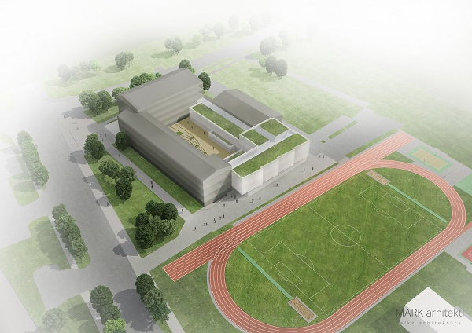

Sagatavoja:
Tukuma novada Domes
Projektu vadītāja
Inga Helmane
16.07.2018.

